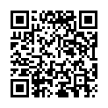

„Bildung macht uns stark“

Im Film wird deutlich, dass Bildung in Maries Familie einen sehr hohen Stellenwert hat.
Lies die Zitate aus dem Film und erkläre, was sie bedeuten.

„Nur wer Bildung hat, ist frei.“
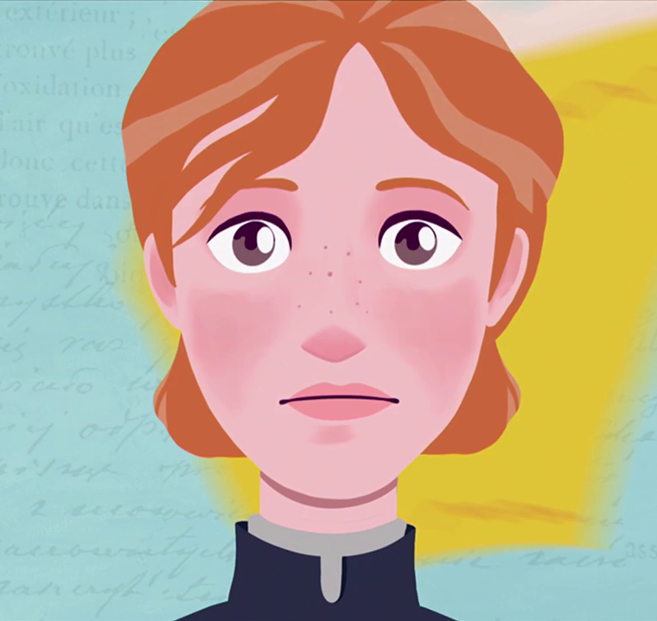

„Bildung macht uns stark.“

Sucht im Internet nach Zitaten rund um den Begriff Bildung und notiert fünf davon in den Sprechblasen. Sprecht im Plenum darüber, was die Zitate bedeuten/wie sie zu verstehen sind.

Bildung

